Анализ методической работы за 2015-16 уч.год

Заместитель директора по УМР Рябинин А.Н.

В техникуме созданы оптимальные условия для творческого развития и самореализации как студентов, так и преподавателей. Понятие «профессиональная компетентность» педагога выражает его теоретическую и практическую готовность к осуществлению педагогической деятельности и характеризует его профессионализм. Первоочередными задачами методической службы техникума в 2015-16 учебном году были:
- Регулярное повышение квалификации педагогических работников как в качестве курсовых переподготовок, так и в форме стажировок на предприятиях и в образовательных организациях.
- Повышение качества образования, через повышение уровня профессионализма преподавателей и создания оптимальных условий для творческого развития и самореализации, как студентов, так и преподавателей.
- Повышение качества обучения, развития и воспитания обучающихся, формирование компетентного специалиста за счёт совершенствования организационных форм учебно-воспитательного процесса и методики обучения.
Выполняя первую задачу по дополнительной профессиональной программе профессиональной переподготовки «Педагогический работник» прошёл обучение Зайцев С.Е., а Топычканов Д.Г.(проходит переобучение (1 сессия)); рассматривается заявка на дистанционное обучение у Коваленко Е.А, Родченко А.Г., Головина С.И.

Результаты курсовой переподготовки за 2015-16уч год:

Успешно прошли обучение
- в ОГАОУ ДПО «БелИРО»: Стороженко А.А., Васянович М.А., Кузнецов Г. А., Гуц А.Н., Мягкий В.К.
- в ЧУДПО «Сибирский институт практической психологии, педагогики и социальной работы» (г. Новосибирск) Веретенникова О.М., Тютюнникова Г.В.
- в АНО ДПО «Инновационный образовательный центр повышения квалификации и переподготовки "Мой университет" (г.Петрозаводск)» на дистанционном курсе: Кошман А.В., Родченко А.Г., Данилова Е.В. проходит обучение Калуцкая Н.П.
- в ФГБОУ Высшего образования «Пензенский государственный технологический университет» центр повышения квалификации " на дистанционном курсе по программе «Профессиональное обучение (технология разработки фонда оценочных средств. Оценка качества тестовых материалов» - Мирошниченко Ю.И., Гуц А.Н., Острикова Н.Н.; проходят обучение по программе «Менеджмент в образовании»: Волохова В.В., Захарова Л.М., Тютюнников Л.С, Баглюк О.Н., Рябинин А.Н., Мягкий В.К.

В 2016-17 учебном году необходимо пройти
- обучение по дополнительной профессиональной программе профессиональной переподготовки «Педагогический работник»: Мирошниченко Ю.И., Ерыгину В.Д., Коваленко Е.А., Аладьину В.Г., Лялиной Н.И., Харыбиной Н.С., Родченко А.Г., Кузнецову Г.А., Грузину А.С.
- курсовую переподготовку по профилю педагогической деятельности: Трофимова А.А., Данилова Е.В., Топычканов Д.Г., Мирошниченко Ю.И., Грузин А.С., Родченко А.Г., Бабенков В.А., Головин С.И., Лялина Н.И., Харыбина Н.С., Дураков С.Г., Тютюнникова Г.В., Аладьин В.Г., Ерыгин В.Д.
Мастерам производственного обучения нужно повышать свою квалификацию: Лялиной Н.И.(повар 5 разряд) получить 5 разряд Кондитера, а 4 разряд получить Харыбиной Н.С.(повар 4 разряд) и Родченко А.Г. (есть повар-5разряд). Разряд слесаря всем преподавателям и мастерам п/о ведущих слесарные работы.
Реализуя распоряжения первого заместителя губернатора Белгородской области – начальника департамента внутренней и кадровой политики в техникуме стажировку имеют 92% педагогических работников. За 2015-16 учебный год педагогическую стажировку прошли 7 человек, а производственную - 17чел. Необходимо пройти педагогическую стажировку в 2016- 2017уч. году: Калуцкой Н.П., Гуц А.Н., Сазоновой О.Н., Остриковой Н.Н., Веретенниковой О.М., Тютюнниковой Г.В., Трофимовой А.А.
За 2015-16 уч. года успешно аттестовались 7 человек по должностям: преподаватель (6) и мастер производственного обучения(1). ПОВЫСИЛИ квалификационную категорию:
- с «первой» на «высшую»: Ерин В.Е.
- со «второй» на «первую»: Аладьин В.Г., Бабенков В.А., Головин С.И.
- «без категории» на «первую»: Данилова Е.В., Зайцев С.Е., Коваленко Е.А.

Таким образом, на 30.08.2016 года из 33 педагогических работников
Имеют категорию | Высшая | I квалификационная категория | Без категории
76 %  25 чел | 27%  9 чел | 48%  16 чел | 24%  8 чел
 | Волохова В.В.  Рябинин А.Н.  Иванков А.Н.  Сурова О.А.  Захарова Л.М.  Калуцкая Н.П.  ТютюнниковаГ.В.  Лялина Н.И.  Ерин В.Е. | ВеретенниковаО.М.  Трофимова А.А.  Данилова Е.В.  Стороженко А.А.  Зайцев С.Е.  Коваленко Е.А.  Маусенов А.А.  Топычканов Д.Г.  Мирошниченко Ю.И.  Ерыгин В.Д.  Харыбина Н.С.  Головин С.И.  Соколова С.А.  Васянович М.А.  Винокурова Т.П. | Родченко А.Г.  Кошман А.В.  Кузнецов Г.А.  Дураков С.Г.  Грузин А.С.  Сазонова О.Н.  Гуц А.Н.
По плану-графику, на аттестацию в 2016-17 учебном году выходят: Рябинин А.Н., Сурова О.А., Захарова Л.М.
Всем, не имеющим квалификационной категории необходимо пройти аттестацию на соответствие занимаемой должности. Педагоги: Кузнецов Г.А., Дураков С.Г., Грузин А.С., Родченко А.Г., Кошман А.В., Сазонова О.Н., Гуц А.Н. имеют возможность ещё в течение будущего учебного года наработать результаты и подать заявление на первую квалификационную категорию не позднее марта месяца.
Нужно сказать, что уже в 2016 году на высшую категорию могут претендовать: Веретенникова О.М., Стороженко А.А. , Трофимова А.А., Маусенов А.А., Соколова С.А. - при наличии результатов работы и обобщённого опыта работы.
В этом учебном году проведено 17 открытых уроков и 7 предметно-тематических недель. Говоря об участии в профессиональных конкурсах и публикациях, нужно отметить,

Публикации 2015-16 учебный год:
работа творческой группы педагогов в составе: Веретениковой О.М., Дуракова С.Г., Ерыгина В.Д., Калуцкой Н.П., Тютюнниковой Г.В., Соколовой С.А., Суровой О.А., Васянович М.А., Зайцев С.Е., Топычканов Д.Г., Трофимовой А.А. по подготовке и выпуску сборника учебно-методических материалов по проблеме развития мотивации профессиональной деятельности в техникуме. Нами выпущен сборник «Слагаемые подготовки конкурентоспособного рабочего и специалиста в ОГАПОУ «Валуйский индустриальный техникум» через внедрение новых образовательных и воспитательных технологий». По итогам которого авторы Зайцев С.Е и Топычканов Д.Г. были приглашены семинар- совещание в институт региональной кадровой политики с обобщением опыта работы с рабочей тетрадью по МДК 02.01 Теоретическая подготовка водителей автомобилей категорий «В» и «С» (для заместителей директоров по УМР)
- Рябинин А.Н., Ерыгин В.Д. – сборник №12 «Учитель-учителю (профессиональное образование) со статьёй на тему: «Формирование профессиональных качеств личности будущего специалиста через профессиографический подход»
- Участники II Международной научно-практической конференции «Слагаемые педагогической практики»
- Рябинин А. Н., Дураков С. Г., Зайцев С.Е.. Топычканов Д.Г. - со статьёй на тему: «Индивидуализация образования в условии компетентностного подхода»
- Коваленко Е.А., Бабенков В. А., Головин С. И., Стадченко А. И., Соколова С. А.- со статьёй на тему «Правовая культура молодёжи»
- Участники V Международной заочной научно-практической конференции «ОБРАЗОВАНИЕ СЕГОДНЯ: ВЕКТОРЫ РАЗВИТИЯ»
- статья на тему «Использование компетентного подхода в обучении студентов техникума» (Зайцев С.Е., ТопычкановД.Г., Васянович М.А.)
- статья на тему «О патриотическом воспитании студентов» (Зайцев С.Е., ТопычкановД.Г., Сурова О.А.)

- Калуцкая Н.П. с публикацией на тему «Национальный экстремизм - угроза современной России» участница Всероссийской научно-практической конференции «Молодёжная среда – территория без экстремизма и терроризма » (интернет-издание Профобразование)

- Участники публикаций на сайте ИНФОУРОК:
- Ерыгин В.Д. (4 публикации) с методической разработкой и презентацией учебного занятия на тему «Высоковольтный электрический аппарат-разъединитель»; презентации «Назначение, конструкция и работа тепловых защитных реле»; «Техническое обслуживание и ремонт электрических машин и пускорегулирующей аппаратуры»; «Машины постоянного тока»
- Данилова Е.В. (6 публикаций) с методическими разработками: «Компьютерные технологии обучения»; «Структура интерфейса табличного процессора»; «Дифференцированный подход к обучению физике»; «Работа и мощность постоянного тока. Закон Джоуля – Ленца»; «Закон Ома для участка цепи»; участница научно-практической конференции «Духовно-нравственное воспитание подростков»
- Острикова Н.Н. (3 публикации) методическую разработку на тему «Решение логарифмических, линейных и квадратных уравнений; презентация «Математика нужна, всем профессиям важна»; рабочая программа по математике: алгебре, начале анализа и геометрии по професиии15.01.20 КИПиА;
- Тютюнникова Г.В. с методической разработкой «Использование проектного метода на уроках литературы».

- Участники публикаций в региональных сборниках:
- Публикация в сборник «Учитель-учителю» Гуц А.Н. «Введение новой лексики по теме праздники» (мастер-класс по английскому языку)
Участники педагогических конкурсов
- Призёр (2 место) регионального конкурса профессионального мастерства «Профессионал» в номинации «Мастер года» Лялина Н.И.
- Региональный конкурс по теме "Системно-деятельностный подход, как основа успешного внедрения ФГОС ( Калуцкая Н.П. и Васянович М.А.);
- Участники регионального конкурс «Педагогические вершины» (Калуцкая Н.П., Коваленко Е.А. и Васянович М.А.). (По итогам заочного этапа мы заняли 6 место в номинации «Исследователь»).

26 мая 2016 года на базе «Белгородского индустриального колледжа» прошла региональная научно-практическая конференция «Проблемы среднего профессионального образования белгородской области в современных условиях». Работа конференции осуществлялась по двум направлениям: «Проблемы соответствия качества подготовки выпускников требованиям современного производства, трудоустройство и закрепление молодых рабочих и специалистов на рабочих местах» и «Современные педагогические технологии как средство эффективной подготовки рабочих кадров и повышения мотивации студентов к освоению профессиональных квалификаций и компетенций» Активным участником работы секции по направлению «Проблемы соответствия качества подготовки выпускников требованиям современного производства, трудоустройство и закрепление молодых рабочих и специалистов на рабочих местах» стал наш преподаватель Топычканов Д.Г.
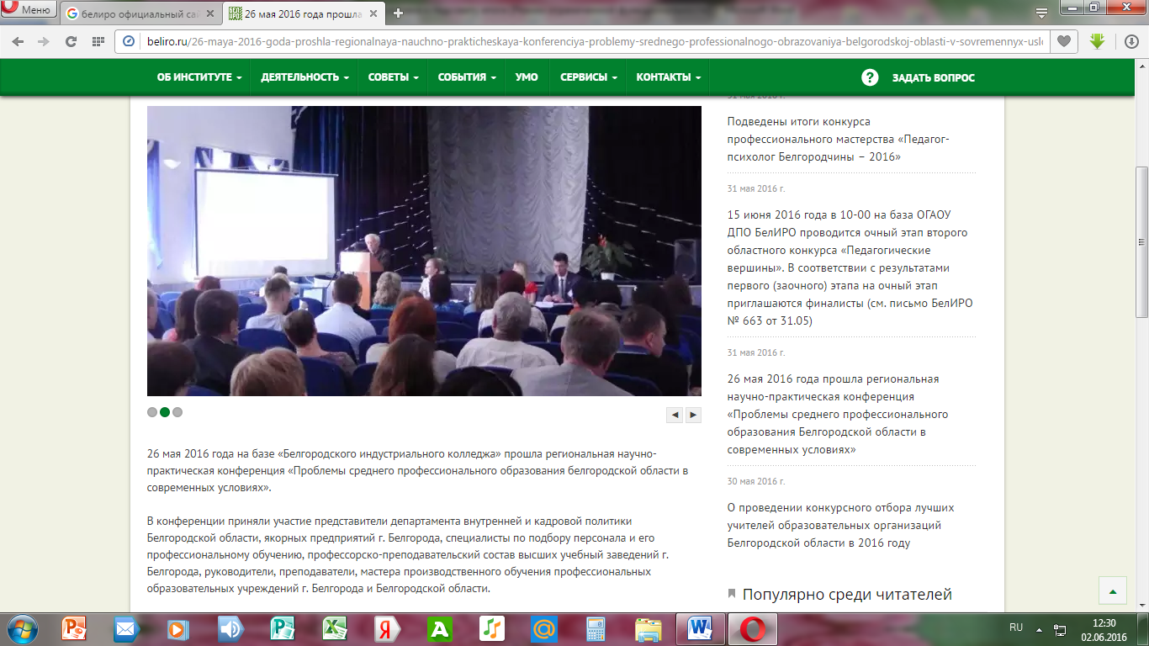
В техникуме проведены:
- студенческая конференция «Первые шаги в науку «Исследователь – 2016»
- Колпаков Алексей (руководитель Коваленко Е.А.) - стал лауреатом VI Международного конкурса исследовательских работ учащихся и студентов «ОТКРЫВАЮ МИР» с проектом на тему: «Бизнес-план деятельности предприятия по оказанию услуг по мелкому ремонту электроприборов на дому г. Валуйки «Электрик в ваш дом»;
- Журавлёв Вячеслав (руководитель Трофимова А.А.) – участник Международного конкурса «Немецкий в моей профессии» (конкурс проводился немецким культурным центром им. Гёте в рамках Года немецкого языка и литературы в России 2014-15);
- Терентьева Анна (руководитель Калуцкая Н.П.) и Мордашова Анастасия (руководитель Васянович М.А.) – стали победителями (1 и 2 место) в региональном конкурсе научных работ, посвящённых этнической истории и культуре Белгородской области, среди обучающихся профессиональных организаций;
- Гукалов Максим (руководитель Васянович М.А.) стал участником Всероссийского конкурса молодёжных авторских проектов и проектов в сфере образования, направленных на социально-экономическое развитие российских территорий «Моя страна – моя Россия», и рекомендованы управлением молодёжной политики Белгородской области для участия в номинации: «Моё село».
- Воронцов Василий (руководитель проекта Маусенов А.А.) попал в список участников очного тура Всероссийского конкурса молодёжных авторских проектов и проектов в сфере образования, направленных на социально-экономическое развитие российских территорий «Моя страна – моя Россия» в номинации «Транспорт. По дорогам моей страны».
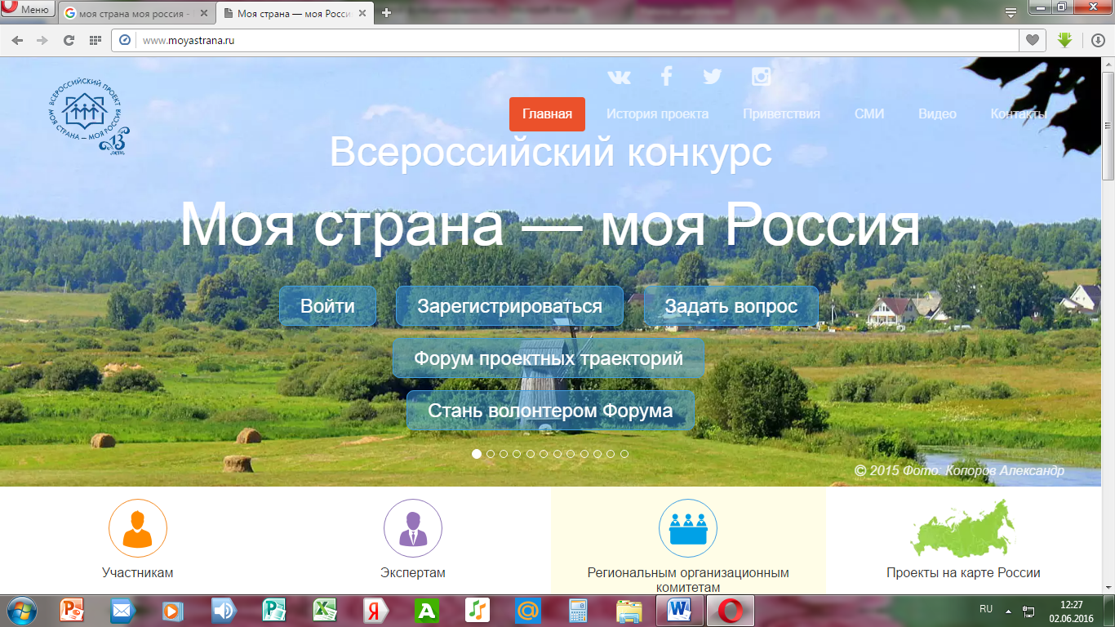
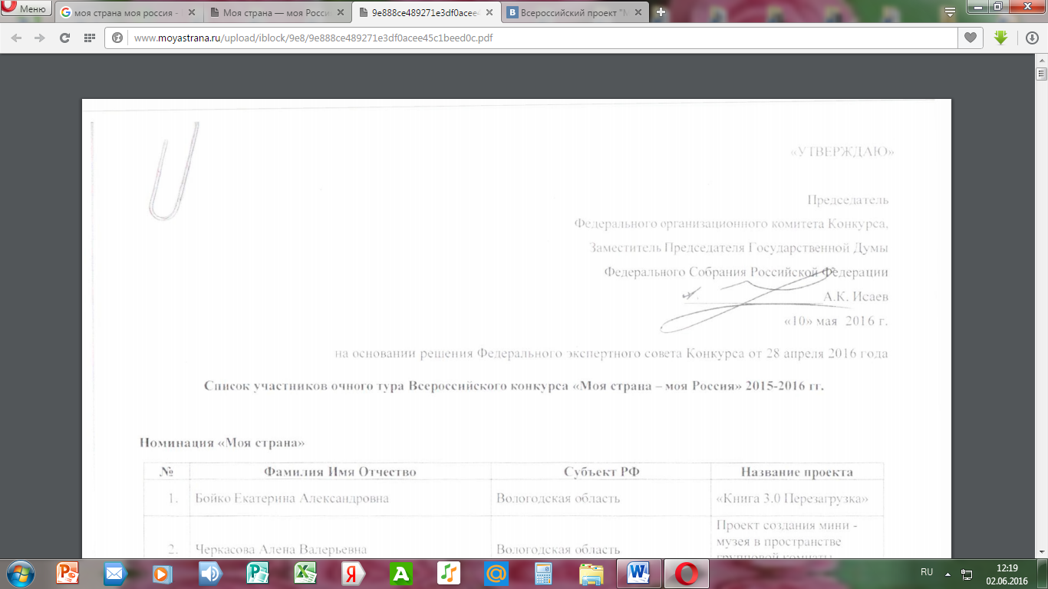

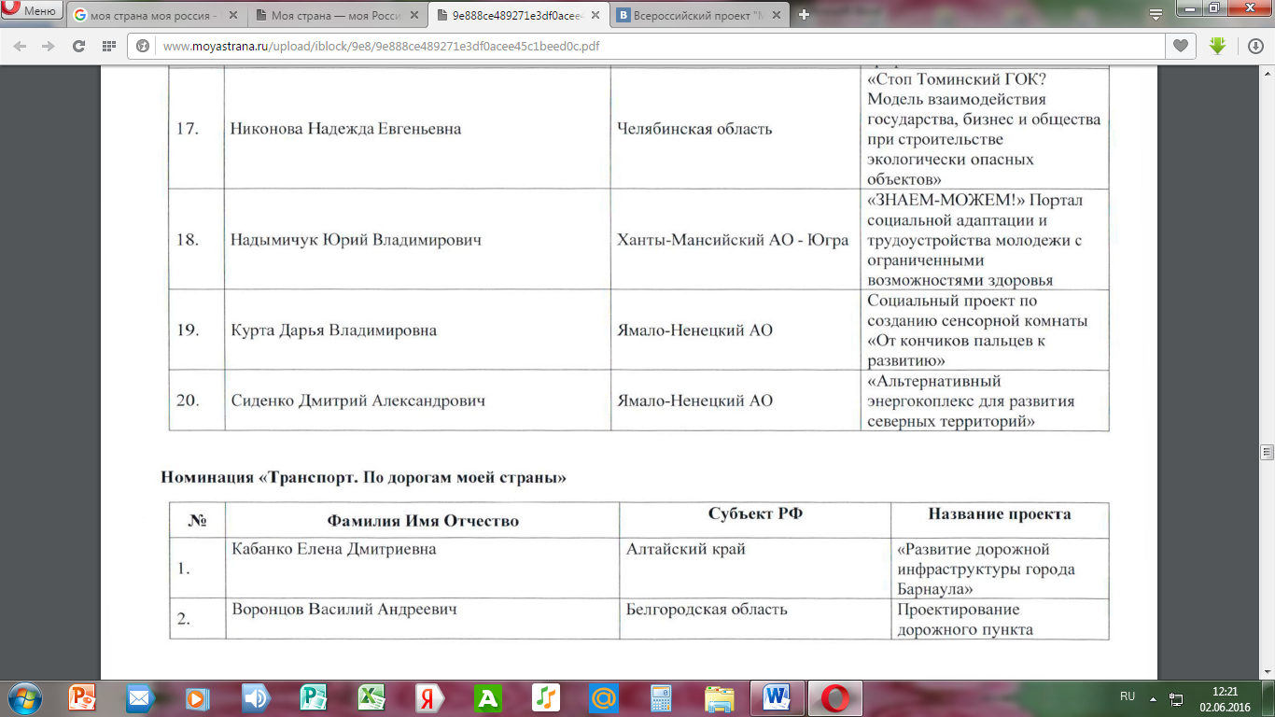

- практико-ориентированный семинар на тему «Развитие и совершенствование профессиональных компетенций преподавателя в условиях реализации ФГОС» (декабрь);
- научно-практическая конференция на тему: «Андрагогика и современные профессиональные требования к педагогическим работникам СПО»;
- конкурс кабинетов и лабораторий (октябрь);
- конкурс медиатек ( январь);
- конкурс методических разработок (апрель).

На базе техникума проходили:
- заседание областного методического объединения педагогических работников по профилю «Транспорт» профессиональных образовательных организаций Белгородской области «Из опыта работы по реализации межпредметных связей как один из важнейших факторов подготовки квалифицированных специалистов » (октябрь).
- продолжали работу 2 стажировочных площадки по направлениям: воспитательная деятельность и 13.00.00 Электро- и теплоэнергетика. За первое полугодие 2015-16 уч. года мы выдали 8 справок о прохождении педагогической стажировки на базе техникума по направлению: воспитательная деятельность.

Считаю, что и в 2016-17 учебном году необходимо продолжать работу по:
- совершенствованию форм и методов педагогической деятельности с целью внедрению в образовательный процесс эффективных инновационных педагогических технологий и методик. (с этой целью запланировать использование активных форм проведения занятий с применением электронных образовательных ресурсов, деловых и ролевых игр, индивидуальных и групповых проектов, анализа производственных ситуаций, психологических и иных тренингов, групповых дискуссий в сочетании с внеаудиторной работой для формирования и развития общих и профессиональных компетенций обучающихся.);
- С целью мониторинга внеурочной деятельности студентами усилить контроль за использованием рабочих тетрадей по дисциплинам и тех дидактических материалов, которые уже созданы преподавателями;
- активизировать работу по обобщению опыта работы преподавателями: Тютюнниковой Г.В. и Веретенниковой О.М.

